Papyrus

Créer la base

SOMMAIRE

Contenu
I. PRESENTATION
I.1 LE CAHIER DES CHARGES
II. CREATION DE LA BASE DE DONNEES
II.1 LE DICTIONNAIRE DES DONNEES
II.3 DESCRIPTION DES CONTRAINTES
III. LE TRAVAIL A EFFECTUER
III.1 PHASE 1
III.1.1 Implémenter la base
III.1.2 Les vues
III.1.3 Le script
III.2 PHASE 2

I. PRESENTATION

I.1 LE CAHIER DES CHARGES

Le souci majeur de M. PURCHASE, chef de la production informatique de la société BIDOUILLE EXPRESS, est d'assurer la gestion et le suivi des produits consommables tels que :
- papier listing en continu sous toutes ses formes,
- papier pré imprimé (commandes, factures, bulletins paie, ...)
- rubans pour imprimantes
- bandes magnétiques,
- disquettes,
- .....

Pour chacun de ces produits, il existe plusieurs fournisseurs possibles ayant déjà livré la société ou avec lesquels M. PURCHASE est en contact De plus, de nombreux représentants passent régulièrement vanter leurs produits et leurs conditions de vente : ceci permet à M. PURCHASE de conserver leurs coordonnées pour d'éventuelles futures commandes ou futur appels d'offre.

Un appel d'offre se matérialise par un envoi de courrier précisant la nature de la demande (type de consommable, quantité prévisible de la commande, quantité annuelle, délai de livraison courant, délai de livraison en cas de rupture de stock, ...) aux fournisseurs susceptibles de faire une offre valable. En retour, les fournisseurs intéressés par le marché renvoient leurs conditions de vente et M. PURCHASE peut faire son choix.

La commande est envoyée au fournisseur pour l'achat de un ou plusieurs produits pour une quantité donnée. Cette quantité peut être livrée en plusieurs fois. Les seules informations mémorisées sur la livraison sont la date de dernière livraison ainsi que la quantité livrée totale.

II. CREATION DE LA BASE DE DONNEES

II.1 LE DICTIONNAIRE DES DONNEES

Les champs utilisés dans les différentes tables sont listés dans le tableau ci-dessous
CODART | Code produit | char(4)
CONFOU | Contact chez le fournisseur | varchar(15)
DATCOM | Date de commande | datetime
DELLIV | Délai de livraison | smallint
DERLIV | Date dernière livraison | datetime
LIBART | Libellé Produit | varchar(30)
NUMCOM | Numéro de commande | int
NUMFOU | N° de compte fournisseur | tinyint
NUMLIG | N° de ligne commande | tinyint
NOMFOU | Nom fournisseur | varchar(25)
OBSCOM | Observations | varchar(50)
POSFOU | Code postal fournisseur | char(5)
PRIUNI | Prix unitaire de vente | decimal(9, 2)
PRIX1 | Prix unitaire 1 | decimal(9, 2)
PRIX2 | Prix unitaire 2 | decimal(9, 2)
PRIX3 | Prix unitaire 3 | decimal(9, 2)
QTE1 | Borne quantité livraison 1 | int
QTE2 | Borne quantité livraison 2 | int
QTE3 | Borne quantité livraison 3 | int
QTEANN | Quantité annuelle | int
QTECDE | Quantité commandée | int
QTELIV | Quantité livrée | int
RUEFOU | Adresse fournisseur | varchar(50)
SATISF | Indice satisfaction | tinyint
STKALE | Stock d’alerte | int
STKPHY | Stock physique | int
UNIMES | Unité de mesure | char(5)
VILFOU | Ville fournisseur | varchar(30)

II.2 LE MODELE PHYSIQUE

La base de données relationnelle PAPYRUS est constituée des relations suivantes
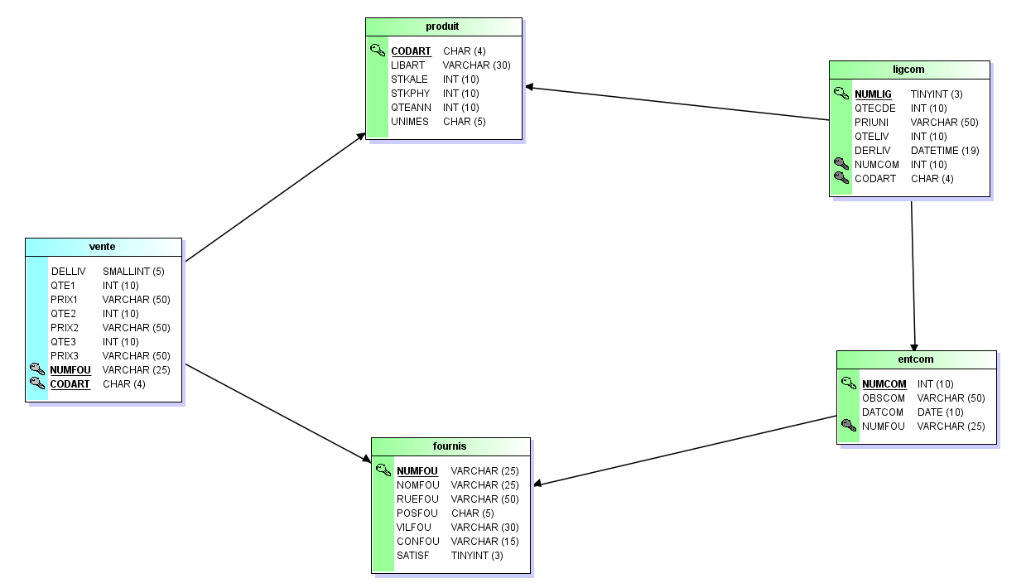
PRODUIT (CODART, LIBART, STKALE, STKPHY, QTEANN, UNIMES)
ENTCOM (NUMCOM, OBSCOM, DATCOM, NUMFOU)
LIGCOM (NUMCOM, NUMLIG, CODART, QTECDE, PRIUNI, QTELIV, DERLIV)
FOURNIS (NUMFOU, NOMFOU, RUEFOU, POSFOU, VILFOU, CONFOU, SATISF)
VENTE (CODART, NUMFOU, DELLIV, QTE1, PRIX1, QTE2, PRIX2, QTE3, PRIX3)

II.3 DESCRIPTION DES CONTRAINTES

• Table PRODUIT
o Tous les champs sont obligatoires
• Table ENTCOM
o Tous les champs sont obligatoires sauf les champ OBSERVATIONS et NUMFOU
o Le numéro de commande est un champ compteur auto incrémenté de 1
o La date de commande est par défaut la date du jour
o Le code fournisseur doit exister dans la table FOURNIS ou être nul
• Table LIGCOM
o Tous les champs sont obligatoires, sauf la quantité livrée
o Le numéro de commande doit exister dans la table ENTCOM
o Le code produit doit exister dans la table PRODUIT
• Table FOURNIS
o Tous les champs sont obligatoires, sauf SATISF
o Le code postal est constitué de 5 chiffres
o L’indice de satisfaction est compris dans une échelle de 1 à 10
• Table VENTE
o Tous les champs sont obligatoires sauf QTE2, PRIX2 et QTE3, PRIX3
o Le code produit doit exister dans la table PRODUIT
o Le code fournisseur doit exister dans la table FOURNIS

III. LE TRAVAIL A EFFECTUER

III.1 PHASE 1

III.1.1 Implémenter la base
Certaines tâches peuvent être réalisées au moyen du langage LDD, mais aussi grâce aux assistants graphiques : testez les 2 manières de faire.

En utilisant MariaDB et HeidiSQL :

1) Créer la base de données PAPYRUS avec les paramètres par défaut.

2) Faites un inventaire des contraintes à implémenter par type de contraintes et compléter la base de données.
Pour les contraintes de clé étrangères, réfléchissez au cas par cas aux actions à entreprendre en cas de suppression ou de mise à jour.

3) Créez un index sur la colonne NUMFOU de la table ENTCOM.

III.1.3 Le script

Pour générer le script de la base, clic droit sur la base concernée, sélectionner Exporter la base de données en SQL.

Conservez les valeurs par défaut et exportez votre base, puis testez le résultat.

